**Курсова работа – Battle Bot**

**(Документация)**

*Изготвено от Йосиф Йосифов и Николай Деянов*

1. Първоначални идеи и проблеми
2. Нови идеи и решения на проблемите
3. Втората количка?
4. Мобилно приложение
5. Електрически схеми

Първоначалната идея беше робота да има въртяща се на 360 градуса метална перка.

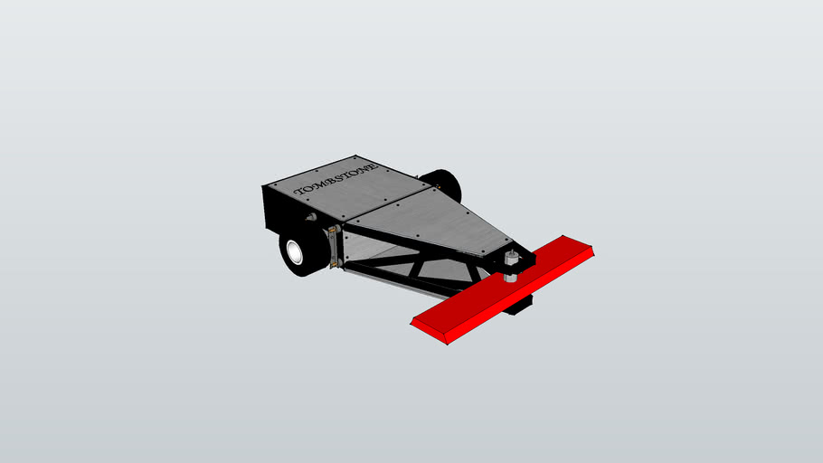

Но в последствие решихме че оръжието ще бъде друго понеже това изисква много специфична форма на количката. Понеже вече бяхме закупили серво мотора трябваше новото оръжие да е на подобен механизъм.

Разгледахме други роботи в интернет и това които решихме да направим е механизъм, който повдига (и евентуално преобръща) другия battle bot.

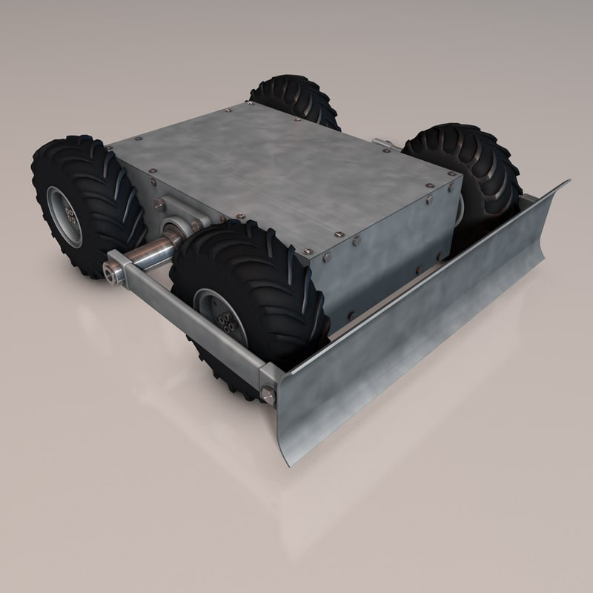

След като добавихме Bluetooth системата за управление чрез мобилно устройство излезе нов проблем. Количката която мислехме да ползваме е стара количка която случайно имахме.

Количката си работеше доста добре, но след като я тествахме няколко пъти установихме, че батерията държи само няколко минути.

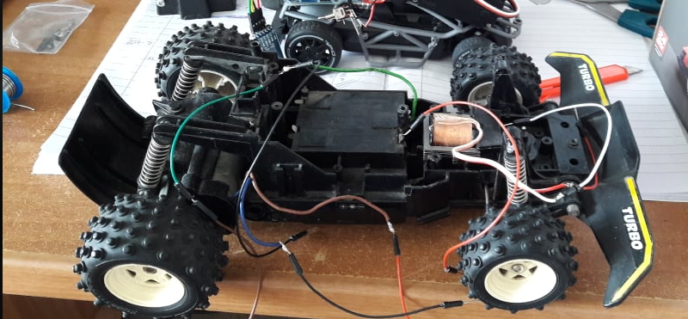

Понеже количката беше стара и нямаше лесен вариант да сменим батерията решихме че ще купим нова количка, на която ще монтираме Bluetooth управлението и оръжието.